**MIT041**

**(SIVA)**

***Versão: 1.0***

# Descrição

**Ticket: 5662**- Incluir campos em consultas de pedidos ERP

Solicitante: Marcos Amado

Solicitação: Inclusão dos campos Quantidade, Descrição e Peso dos Volumes na tela de consulta de pedidos ERP

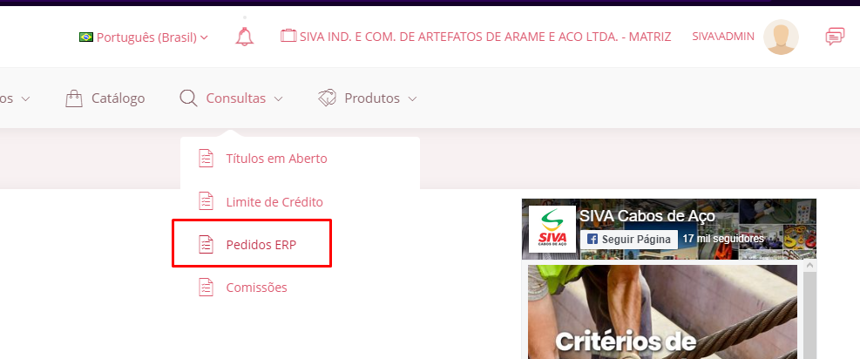

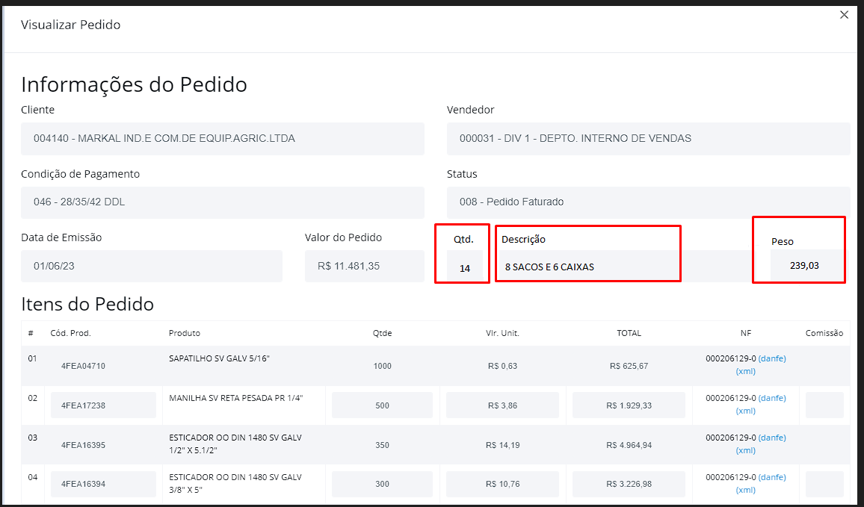

Puxando informação dos campos do Protheus –

**Campos tabela C5:**

C5_VOLUME1 -quantidade

C5_ESPECI1 – descrição

C5_PESOL – Peso

**TICKET 5524**

* Cliente deseja implementar na parte de **Consulta de Pedidos (essas informações devem ser tratadas na opção de Consulta - Pedidos ERP dentro do portal),** os itens da O.C (Ordem de Compra) do cliente campo C6_XPEDCOM.
* Quando ocorrer consultar o pedido (dentro dele) que fique visível no detalhamento dos itens. Como podemos ver abaixo (Mostro os dados do protheus de onde deve vir):

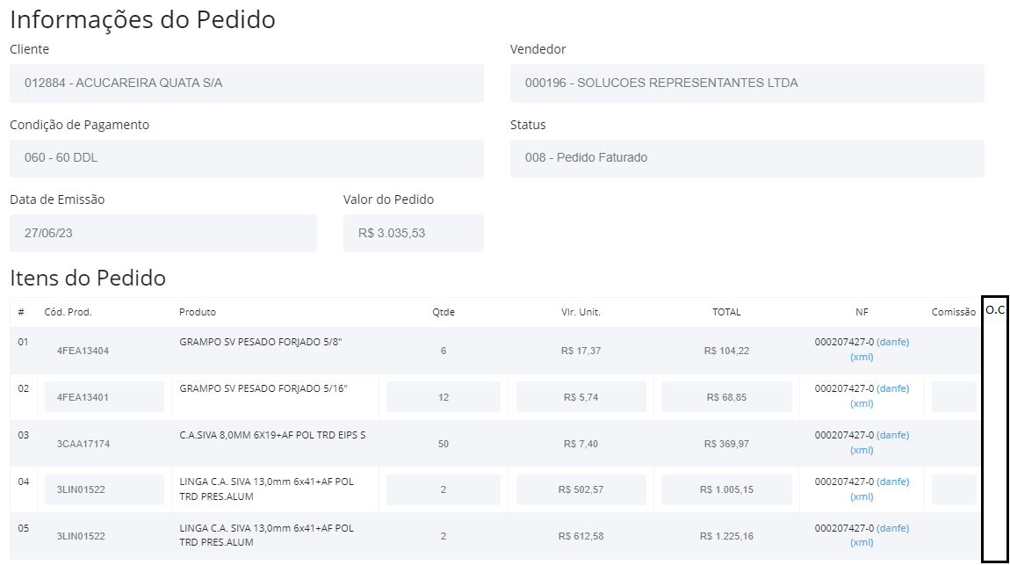

E no cabeçalho do pedido que fique visível no detalhamento dos itens e se possível no cabeçalho concatenando todas a O.C do itens do pedido. Tendo todas as O.C dos itens.

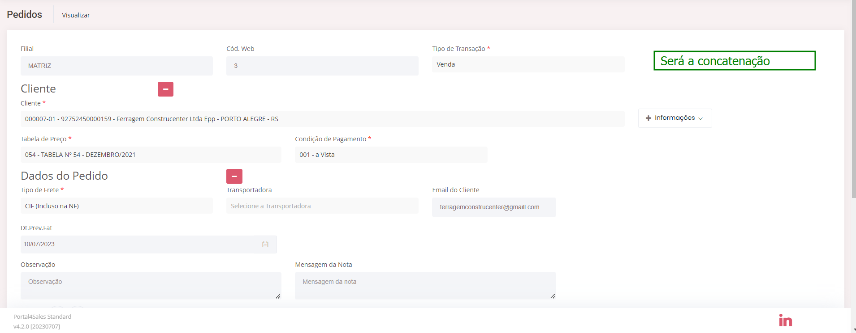

Campos no Protheus:

